CRM система для ЧП Казначей
Необходимо решить следующие задачи:
- Фиксация звонков, входящих и исходящих.
  - длительность звонка;
  - обзвоны (группы звонков);
  - клиент;
  - сотрудник;
  - номер телефона с противоположной стороны.
- Фиксация отработанного времени:
  - Сотрудник
  - Клиент
  - Описание
  - Время
  - Проблема
- Фиксация поступивших проблем/задач
  - Клиент
  - Проект
  - Автор (сотрудник клиента)
  - Куратор (наш сотрудник)
  - Ответственный сотрудник (тот, кто выполняет)
  - Дата начала
  - Желаемая дата окончания
  - Описание
  - Планируемая длительность решения в часах.
  - Состояние
  - Граф состояний
- Хранить справочные данные о заказчике
  - Сотрудники
  - Телефоны
  - Связь сотрудников с телефонами
- Желательно совместить это с рабочей базой Акцента.

Что есть

Есть интерфейс для ввода работ такого вида:

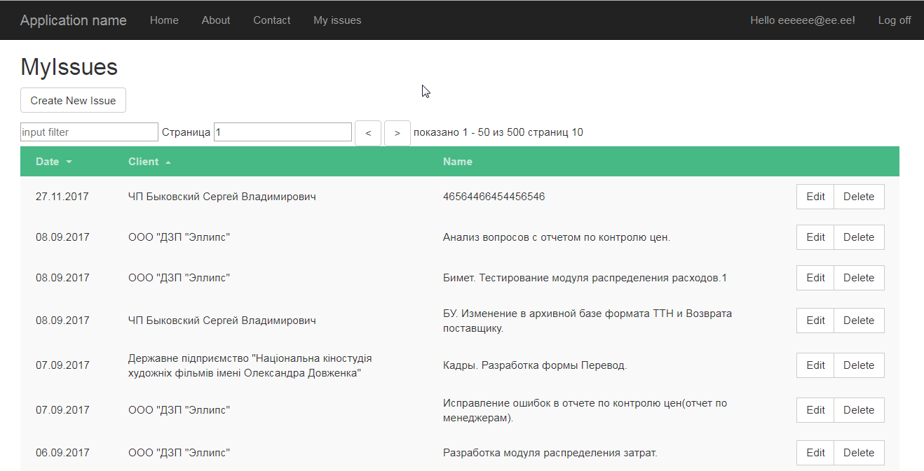

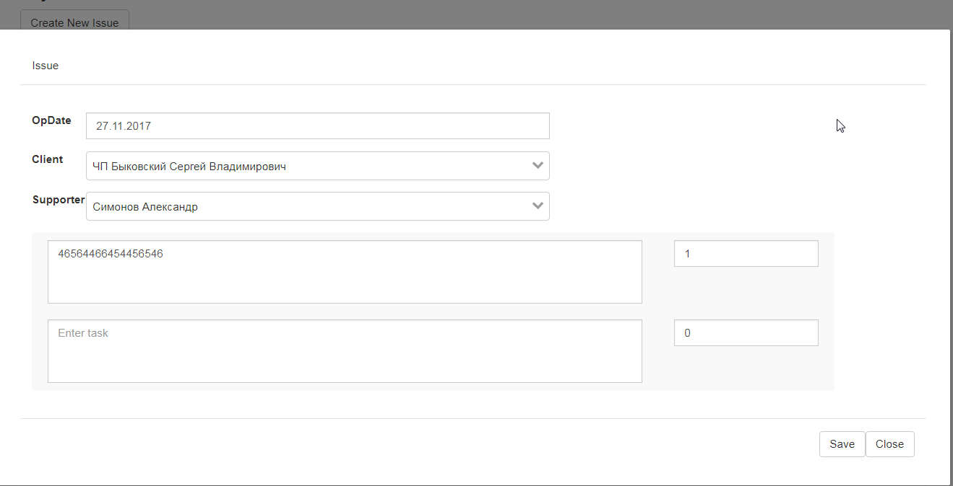

Он работает и установлен в рабочую среду (правда не последняя версия).
Очень хотелось бы сохранить переопределенную система аутентификации, и система доступа к данным.
Проект можно посмотреть тут, пока без БД
https://github.com/Paul-Brustinov/2x2Soft

на клиенте использую Vue, хотелось бы его доучить.

